LAOS 4Days 3Nights
ซุปตาร์...ฮักมะย๋อมมะแย๋ม
กำหนดการเดินทาง เมษายน - ตุลาคม 2567
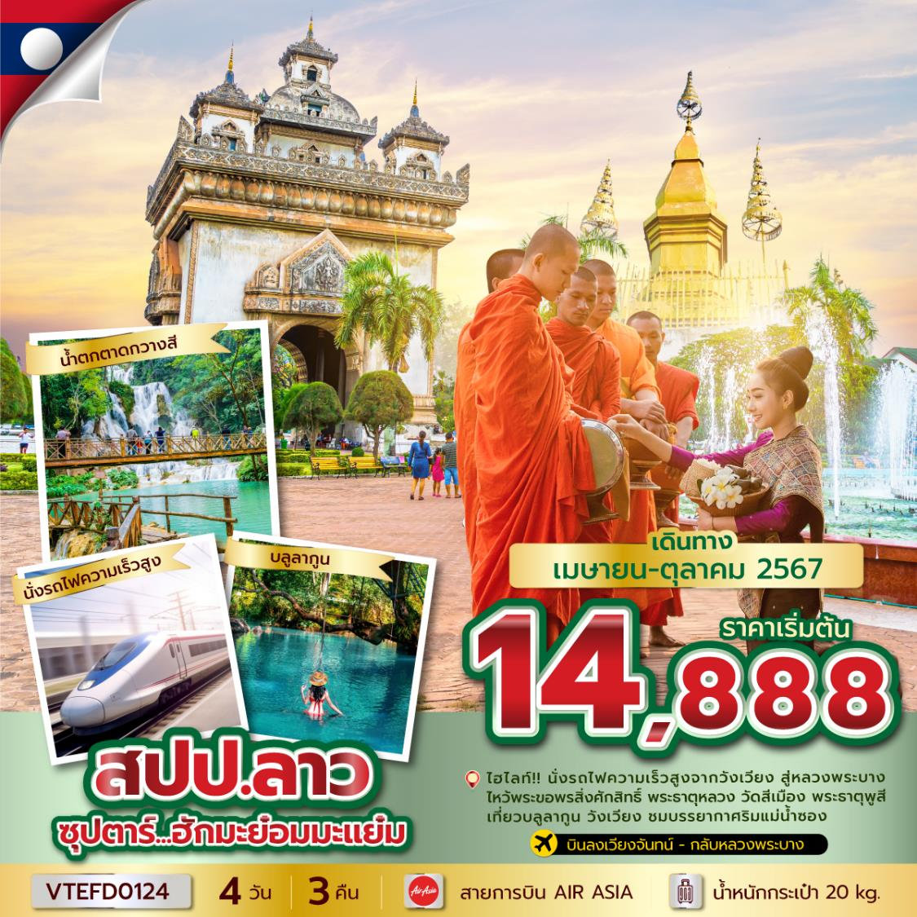

- ชมเมืองมรดกโลก น้ำตกตาดกวางสี พระราชวังหลวงพระบาง วัดวิชุนราช พระธาตุพูสี
- ตักบาตรข้าวเหนียวที่หลวงพระบาง วัดเซียงทอง ช้อปปิ้งตลาดมืดหลวงพระบาง
- ไหว้พระขอพรสิ่งศักดิ์สิทธิ์ ที่ พระธาตุหลวง วัดสีเมือง เช็คอินแลนด์มาร์คของลาว ประตูชัย
- เก็บภาพความประทับใจกับไฮไลท์วังเวียง บลูลากูน ถ้ำปูดำ และ สะพานสีฟ้า
- ล่องเรือแม่น้ำซอง ชมบรรยากาศและความสวยงามของธรรมชาติที่วังเวียง
วันเดินทาง | ราคาผู้ใหญ่ | พักเดี่ยว
13 – 16 เมษายน 2567 | 18,888 | 3,000
31 พฤษภาคม – 03 มิถุนายน 2567 | 18,888 | 3,000
19 – 22 กรกฎาคม 2567 | 18,888 | 3,000
10 – 13 สิงหาคม 2567 | 18,888 | 3,000
23 – 26 สิงหาคม 2567 | 14,888 | 3,000
06 – 09 กันยายน 2567 | 14,888 | 3,000
20 – 23 กันยายน 2567 | 14,888 | 3,000
04 – 07 ตุลาคม 2567 | 15,888 | 3,000
11 – 14 ตุลาคม 2567 | 18,888 | 3,000
24 – 27 ตุลาคม 2567 | 17,888 | 3,000

ราคาไม่รวมค่าทิปมัคคุเทศก์ท้องถิ่น คนขับรถท้องถิ่น ตามธรรมเนียม
ท่านละ 1,200 บาท/ท่าน/ทริป (ยกเว้นเด็กต่ำกว่า 2 ขวบ)
สำหรับหัวหน้าทัวร์จากเมืองไทย (ตามความพึงพอใจในการบริการ)
**ราคาทัวร์สำหรับเด็กต่ำกว่า 2 ขวบ (Infant) โปรสอบถามอีกครั้ง**

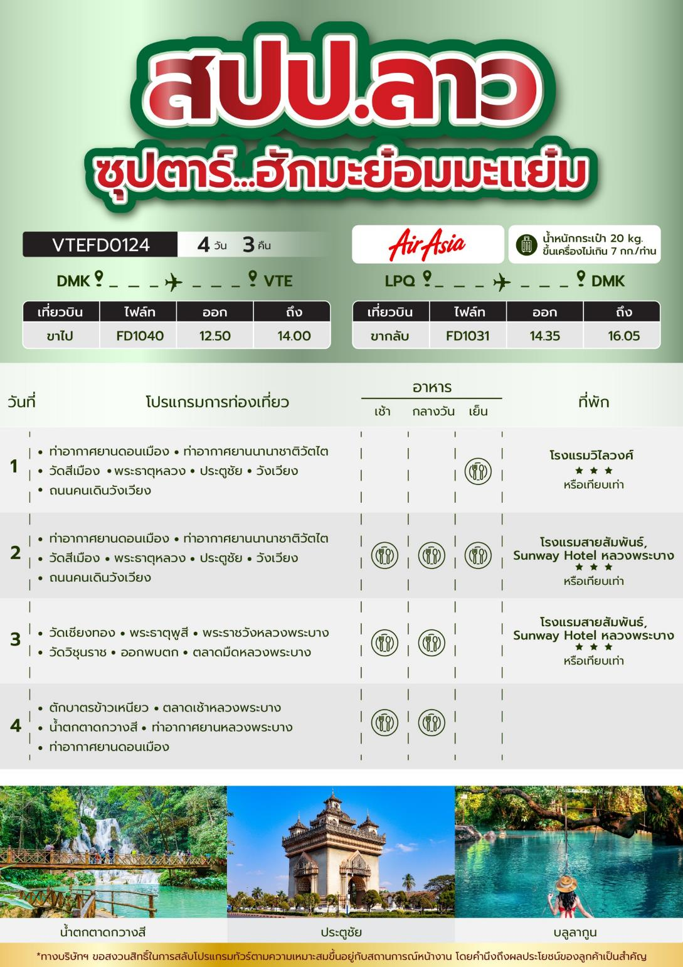

วันแรก ท่าอากาศยานนานาชาติดอนเมือง – ท่าอากาศยานนานาชาติวัตไต - วัดสีเมือง – พระธาตุหลวง - ประตูชัย วังเวียง - ถนนคนเดินวังเวียง

10.00 น. พร้อมกัน ณ ท่าอากาศยานดอนเมือง อาคารผู้โดยสารขาออกระหว่างประเทศ อาคาร 1 ชั้น 3 เคาน์เตอร์ สายการบิน Air Asia โดยมีเจ้าหน้าที่บริษัทฯคอยต้อนรับอำนวยความสะดวกด้านเอกสาร น้ำหนักกระเป๋าโหลด 20 กก. และกระเป๋าถือขึ้นเครื่อง 7 กก. / ท่าน
12.50 น. นำท่านเดินทางสู่ เวียงจันทร์ ประเทศลาว โดยสายการบินไทยแอร์เอเชีย เที่ยวบินที่ FD1040 นำท่านผ่านขั้นตอนการตรวจคนเข้าเมือง
14.00 น. เดินทางถึง ท่าอากาศยานนานาชาติวัตไต เวียงจันทร์ ประเทศลาว
นำท่านสู่ขั้นตอนการตรวจคนเข้าเมืองและศุลกากร (เวลาท้องถิ่นที่ลาวเท่ากับประเทศไทย)

จากนั้นพาทุกท่านไปขอเงินทองที่ วัดสีเมือง เป็นพระอารามหลวง ตั้งอยู่บนถนนเชษฐาธิ ราช ในนครหลวงเวียงจันทน์ ถือเป็น 1 ใน ศรี 5 ประกอบด้วย ศรีเมือง ศรีพล ศรีฐาน สีบัวบาน ศรีหอม ในสมัยโบราณ เกี่ยวข้องกับการทำพิธีสำคัญของกษัตริย์โบราณ เช่น การราชาภิเษกขึ้นครองราชย์จะต้องนำน้ำพุทธมนต์จาก วัด 5 ศรี ทั้งหมดมาประกอบพิธีพุทธาภิเษก ภายในวัดมีพระพุทธรูปประดิษฐานอยู่เป็นจำนวนมาก แต่มีพระพุทธรูปอยู่องค์หนึ่งที่ชำรุดไปแล้ว บางส่วนตั้งประดิษฐานอยู่ ซึ่งพระพุทธรูปที่วัดแห่งนี้เป็นที่เชื่อกันว่ามีความศักดิ์สิทธิ์เป็นอย่างมาก ไม่ว่าใครมาขอพรก็จะสมดังใจ คนส่วนมากมักมาขอพรเรื่องเงินทองและโซคลาภ
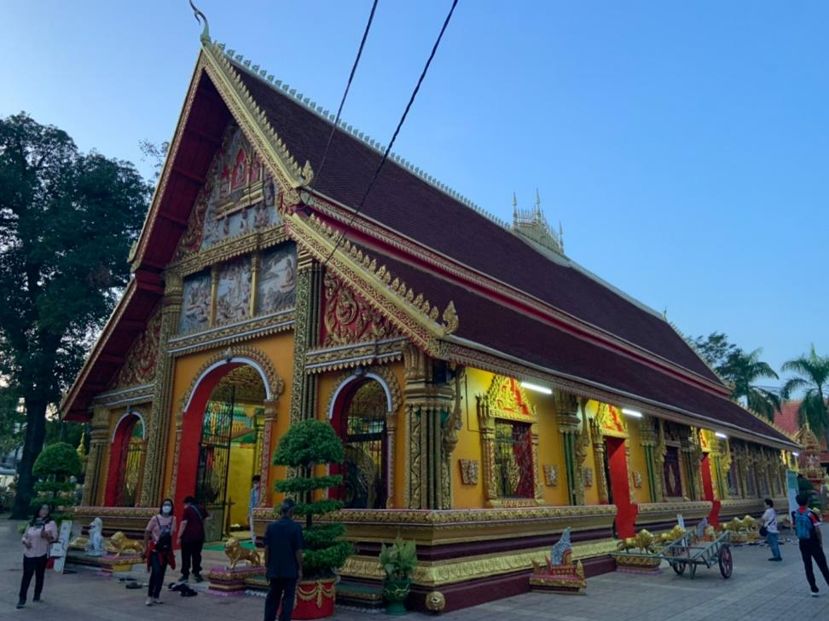

จากนั้นนำท่านเที่ยวชมความสวยงามของ พระธาตุหลวง หรือพระเจดีย์โลกะจุฬามณี ตามตำนานกล่าวว่าหลังจากสร้างพระธาตุพนม พระเจ้าจันทบุรีประสิทธิศักดิ์ ผู้รองเวียงจันทน์ ได้ทําพิธีบรรจุพระบรมสารีริกธาตุจากเมืองราชคฤห์ไว้ที่นี่แล้ว
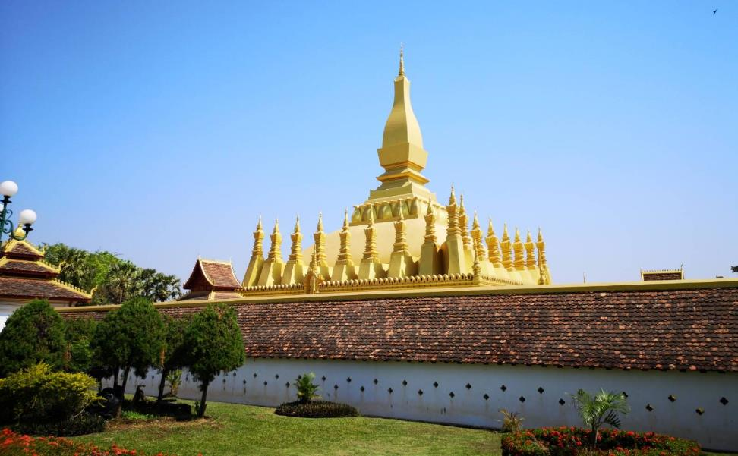

นำท่านชม ประตูชัย หรือปะตูไซ เป็นแลนด์มาร์คที่สำคัญอีกแห่งของเวียงจันทน์ ที่นี่สร้างขึ้นเพื่อเป็นอนุสรณ์สถานให้กับประชาชนที่ต่อสู้และเสียชีวิตในสงครามก่อนการปฏิวัติพรรคคอมมิวนิสต์ มีสถาปัตยกรรมที่สวยงาม บริเวณโดยรอบจะถูกล้อมรอบด้วยสวน น้ำพุ และดอกไม้ที่ถูกตกแต่งอย่างสวยงาม
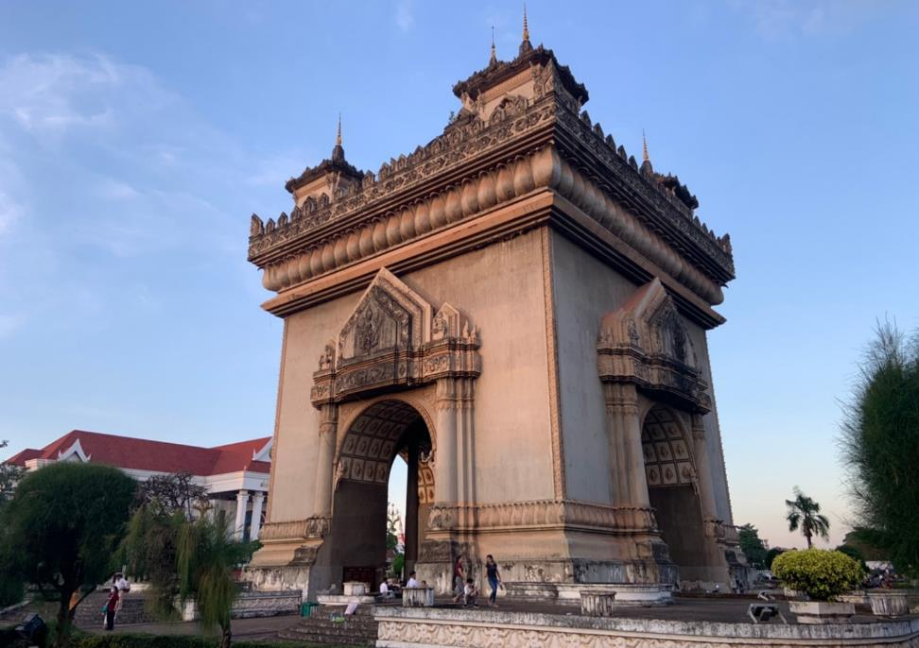

นำท่านเดินทางเข้าสู่ วังเวียง จากนั้นอิสระให้ท่านเดินเล่นตามอัยาศัยที่ ถนนคนเดินวังเวียง โดยสองข้างทางจะมีร้านค้าและร้านอาหารมากมาย แนะนำให้ท่านได้ลองชิมโรตีที่เปีดเรียงกันหลายร้าน และช้อปปิ้งชุดพื้นเมือง กระเป๋า มากมาย
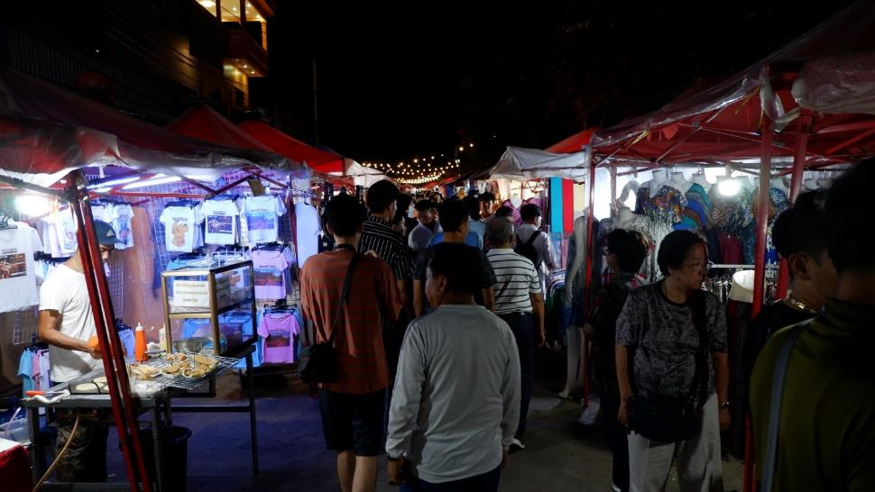

ค่ำ รับประทานอาหารค่ำ ณ ภัตตาคาร
ที่พัก โรงแรมวิไลวงศ์, โรงแรมภูอ่างคำ วังเวียง หรือระดับเทียบเท่า

วันที่สอง บลูลากูน – ถ้ำปูคำ – สะพานสีฟ้า - ล่องเรือแม่น้ำซอง – สถานีรถไฟฟ้าความเร็วสูงวังเวียง - หลวงพระบาง - เมืองหลวงพระบาง – วัดใหม่

เช้า บริการอาหารเช้า ณ ห้องอาหารของโรงแรม

พาทุกท่านไปซมสถานที่ท่องเที่ยวชื่อดังของเมืองนี้นั้นก็คือ บลูลากูน สระเขียวมรกต ที่เที่ยวยอดฮิตของนักท่องเที่ยวที่ต้องแวะเวียนมาสัมผัสความสงบ โดยมีภูเขาล้อมรอบ

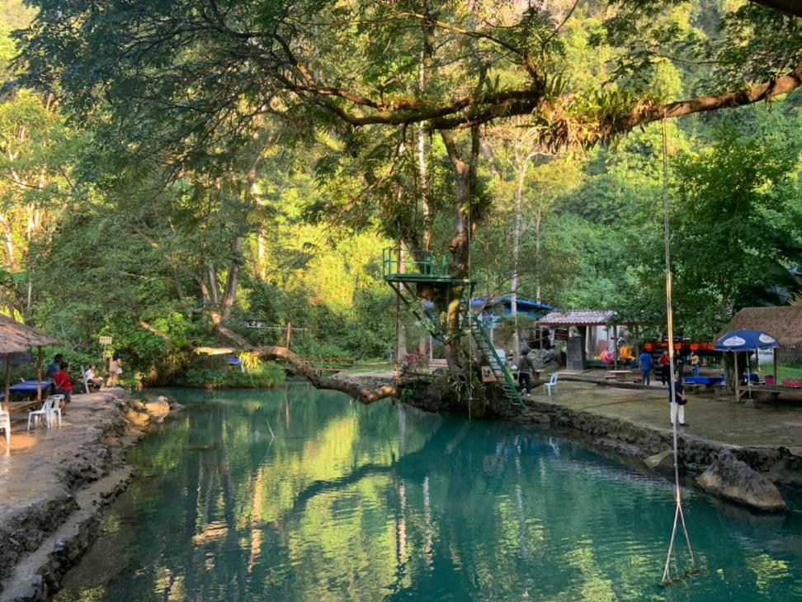

ในบริเวณนั้นมี ถ้ำปูคำ ชมหินงอกหินย้อย มีพระพุทธรูปปางนอน รวมถึงเข้าไปดูปูคำ มีระยะทางขึ้นถ้ำประมาณ 80 เมตร เป็นทางลาดชัน ใช้เวลาประมาณ 10 นาที เชื่อกันว่าคนที่เข้าไปกายในถ้ำปูคำแล้วเห็นปูคำถือว่าโชคดี
จากนั้นพาทุกท่าน แวะถ่ายภาพกับ สะพานสีฟ้า *ไม่รวมค่าขึ้นสะพาน* อีกหนึ่งมุมถ่ายรูปสวยๆในวังเวียง ทอดข้ามแม่น้ำซอง นักท่องเที่ยวส่วนมากนิยมมาเดินชมวิวและถ่ายรูปสวยๆบนสะพานแห่งนี้กัน
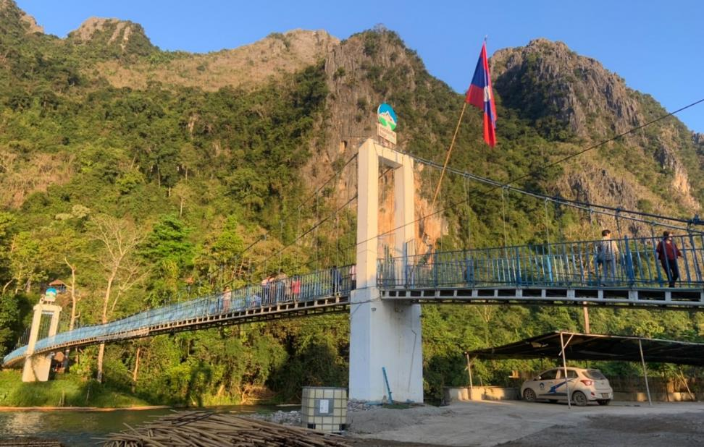

นำทุกท่านชมบรรยากาศ ริมแม่น้ำซอง แม่น้ำสายเล็กๆ ของประเทศลาวที่ไหลผ่านเมืองวังเวียงในแขวงเวียงจันทร์ มีความยาวประมาณ 36 กิโลเมตร อิสระให้ท่านเดินเล่นชมบรรยากาศโดยรอบ และ บริเวณใกล้กันมีร้านค้าของพื้นเมืองมากมาย ให้ท่านได้ช็อปปิ้งเป็นของฝากที่ระลึก หรือเลือกซื้อ Option!! ล่องเรือแม่น้ำซอง ค่าบริการเรือลำละ 300 บาท (สามารถนั่งได้ 2 ท่าน/ลำ)
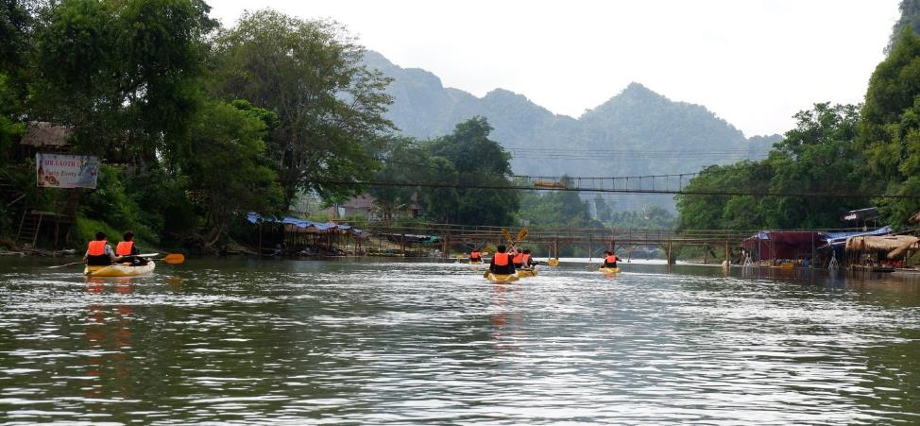

เที่ยง รับประทานอาหารกลางวัน ณ ภัตตาคาร

นำท่านออกเดินทางสู่ สถานีรถไฟ เพื่อขึ้นรถไฟความเร็วสูงเดินทางจากวังเวียงสู่หลวงพระบาง
*เนื่องด้วยตั๋วรถไฟความเร็วสูงสามารถทำการจองล่วงหน้าได้ 3 วัน ในกรณีตั๋วเต็มเนื่องจากเป็นช่วงเทศกาล หรือเหตุผลด้านอื่นๆ ที่ทำให้ไม่สามารถจองตั๋วรถไฟความเร็วสูงได้ ทางบริษัทขอสงวนสิทธิ์นำท่านเดินทางด้วยรถไฟแบบธรรมดา แต่หากไม่สามารถใช้บริการรถไฟทั้งแบบความเร็วสูง และแบบธรรมดาได้ ขอนำท่านเดินทางด้วยรถยนต์ พร้อมทั้งชดเชยให้ลูกค้า ท่านละ 300 บาท*

นำทุกท่านเดินทางสู่ใจกลางเมือง หลวงพระบาง เป็นเมืองที่มีการตั้งถิ่นฐานครั้งแรกที่มีมานานกว่า 1,200 ปี เมืองหลวงพระบางเป็นทั้งเมืองหลวงของราชอาณาจักรโบราณและยุคสมัยใหม่

จากนั้นพาทุกท่านไปที่ วัดใหม่สุวรรณภูมาราม เป็นวัดที่มีกำแพงหน้าอุโบสถสวยงามที่สุด กำแพงสีทองอร่ามนี้บอกเล่าเรื่องราวของพระเวชสันดรซาดกและรามเกียรติ์ ทำให้วัดใหม่สุวรรณภูมารามดูศักดิ์สิทธิ์ยิ่งขึ้นตั้งแต่เดินขึ้นมาที่ระเบียงอุโบสถจนรอบบริเวณวัด
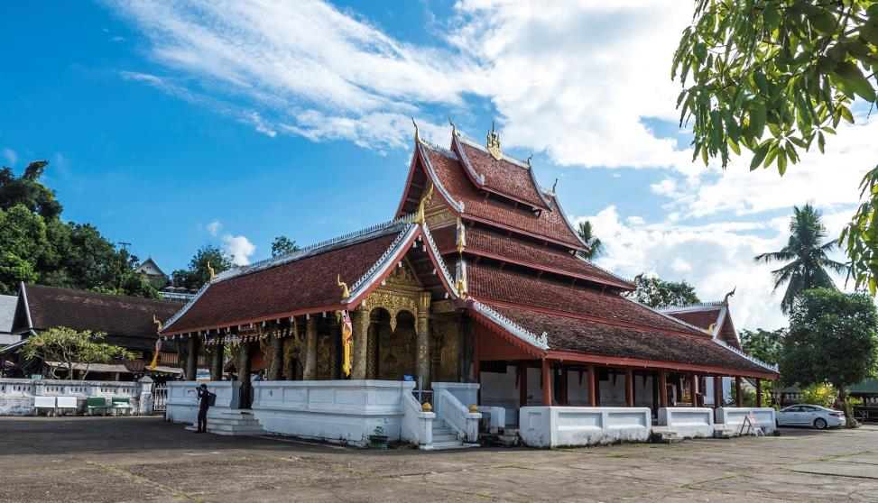

ค่ำ รับประทานอาหารค่ำ ณ ภัตตาคาร
ที่พัก โรงแรมสายสัมพันธ์, Sunway Hotel หลวงพระบาง หรือระดับเทียบเท่า

วันที่สาม วัดเชียงทอง – พระธาตุพูสี - พระราชวังหลวงพระบาง - วัดวิชุนราช – ออกพบตก - ตลาดมืดหลวงพระบาง

เช้า บริการอาหารเช้า ณ ห้องอาหารของโรงแรม

นำท่านชม วัดเซียงทอง อีกหนึ่งความสวยงามของเมืองหลวงพระบาง เป็นวัดที่สำคัญ และมีความงดงามที่สุดแห่งหนึ่งของลาวสร้างขึ้นในสมัยพระเจ้าไชยเซษฐาธิราช วัดนี้ได้รับการยกย่องจากนักโบราณคดีว่า เป็นดั่งอัญมณีแห่งสถาปัตยกรรมสาว ด้วยความงดงาม และยังคงซึ่งไว้ซึ่งรูปแบบของศิลปะล้านช้างที่สมบูรณ์ ทางด้านหลังของพระวิหารซึ่งเป็นที่ตั้งของหอพระม่าน และพระพุทธไสยาสน์ ผนังด้านนอกทาพื้นเป็นสีชมพูกุหลาบ ตกแต่งดอกลวดลายสวยงามเป็นเอกลักษณ์

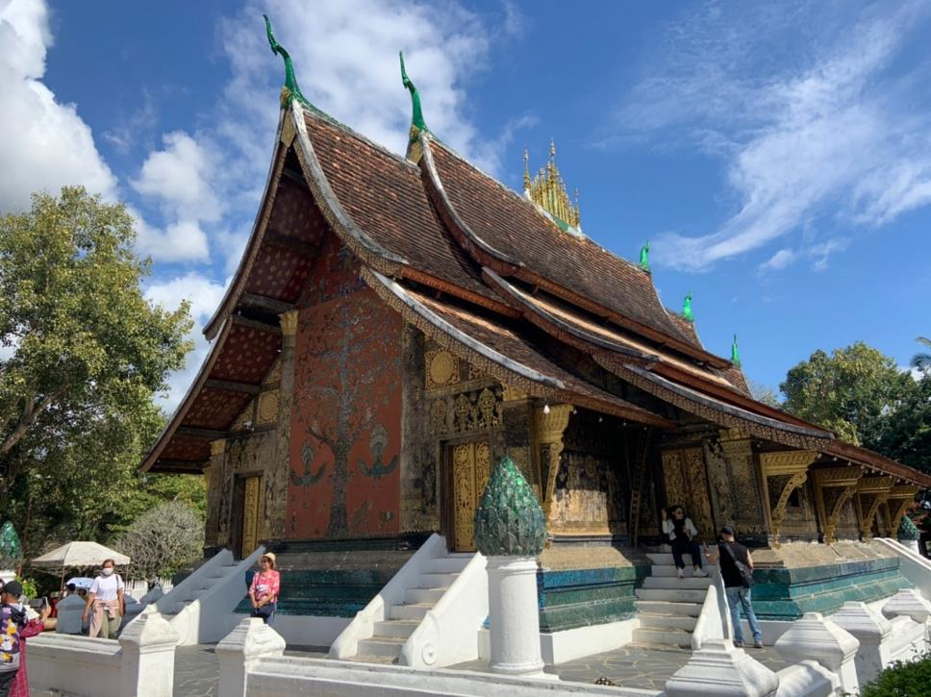

พาทุกท่านเที่ยวชม พระธาตุพูสี ตั้งอยู่บนยอดเขาที่มีความสูงราว 150 เมตร ตั้งอยู่ใจกลางเมืองหลวงพระบาง สามารถเดินขึ้นบันได 328 ขั้นเพื่อชมความสวยงามของพระธาตุ และชมวิวของหลวงพระบางได้แบบ 360 องศาจากด้านบน
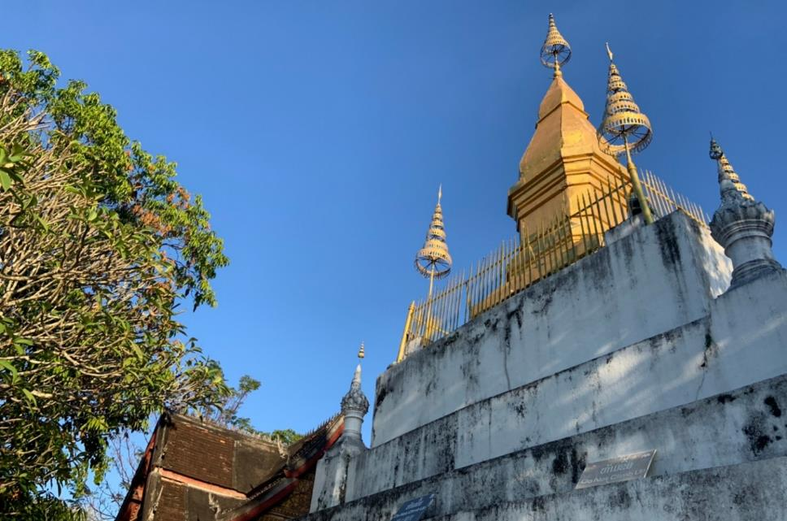

นำท่านเข้าชม พระราชวังหลวงพระบาง สร้างในรัชสมัยเจ้ามหาชีวิตศรีสว่างวงศ์ โดยสถาปนิกชาวฝรั่งเศส เป็นการผสมผสานระหว่างศิลปะแบบฝรั่งเศสและลาว เป็นที่ประทับของเจ้ามหาชีวิตศรีสว่างวงศ์ ปัจจุบันได้เปลี่ยนมาเป็นพิพิธภัณฑ์ นำท่านชมหอพระบางเป็นที่ประดิษฐานพระบาง พระคู่บ้านคู่เมือง เป็นพระพุทธรูปประทับยืนปางห้ามสมุทรเป็นศิลปะขอมสมัยบายน น้ำหนัก 54 กิโลกรัม เป็นทองคำ 90%
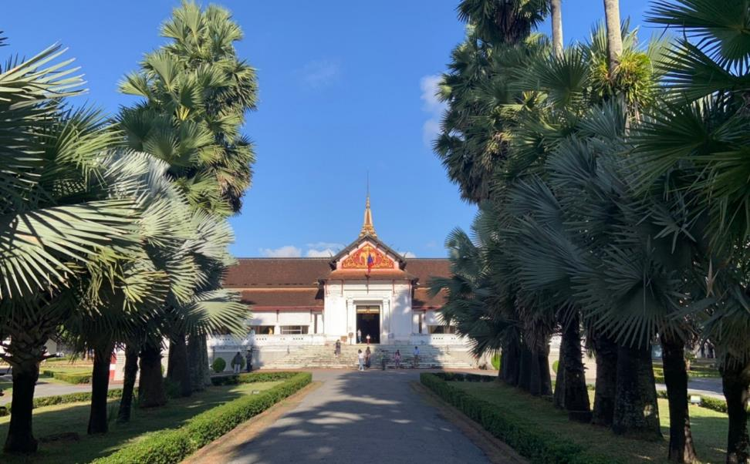

เที่ยง รับประทานอาหารกลางวัน ณ ภัตตาคาร
จากนั้นพาทุกท่านชมความสวยงามของ วัดวิชุนราช เป็นวัดเก่าแก่ที่สุดของเมืองหลวงพระบาง สร้างเมื่อ พ.ศ. 2046 โดย วัดแห่งนี้ยังเป็นที่ประดิษฐานพระพุทธรูปสำคัญหลายองค์ อาทิ พระแซกคำ, พระพุทธมหามณีรัตนปฏิมากร (พระแก้วมรกต) ก่อนอัญเชิญมาประดิษฐานที่กรุงเทพฯ, พระแก้วขาว จาก จ.เชียงใหม่ ฯลฯ
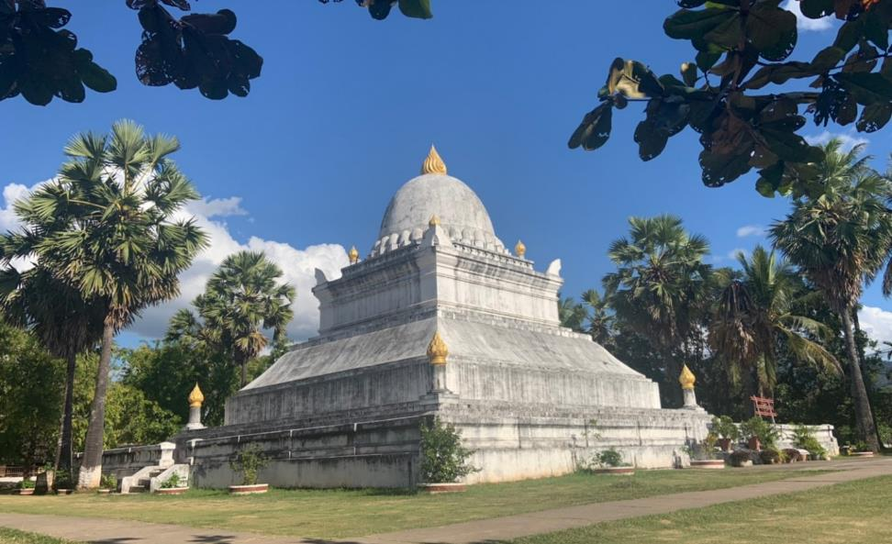

จากนั้นนำท่านไป ออกพบตก อีกหนึ่งมุมพักผ่อนทางวัฒนธรรม ที่นี่เป็นเหมือน Living Museum ที่ให้ความรู้ในเรื่องเกี่ยวกับสิ่งทอและผ้าพื้นเมืองของลาว คำว่าออกพบตกมีที่มาจากช่างภาพชาวอังกฤษมาพบกับสาวทอผ้าชาวลาว มีอุดมการณ์เดียวกันคืออยากให้ผ้าทอเป็นที่รู้จัก ภายในประกอบด้วยสตูดิโอทอผ้า มุมเวิร์คช็อป ให้ได้สนุกทดลองเป็นสาวทอผ้า และยังมีร้านให้ช็อปกัน ซึ่งผลิตภัณฑ์มีทั้งมาจากที่นี่และชุมชนต่างๆ เป็นการกระจายรายได้สู่ชาวบ้าน นอกจากนี้ยังมีห้องอาหาร ทั้งโซนวิวโขง และบ้านต้นไม้
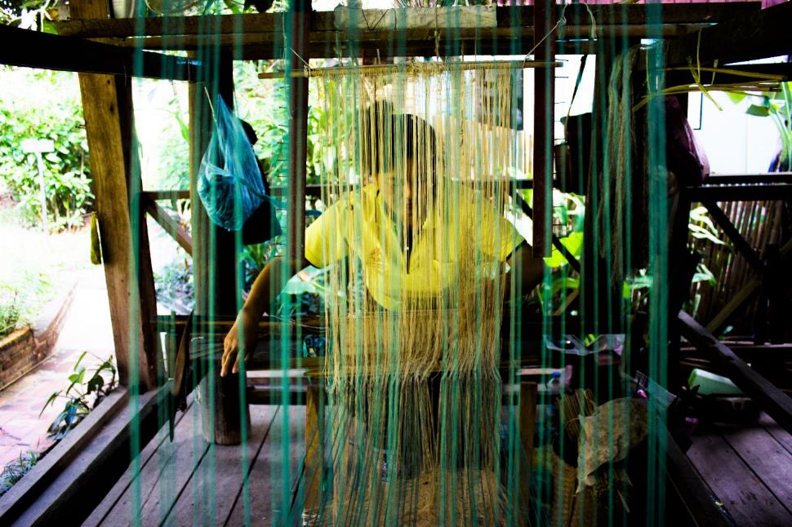

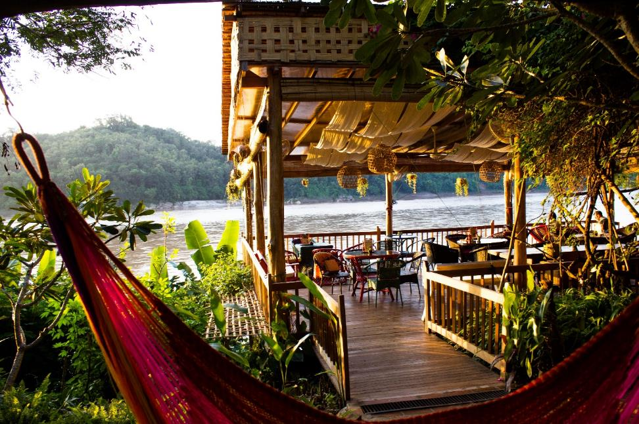

จากนั้นอิสระให้ท่านพักผ่อนที่ ตลาดมืดหลวงพระบาง จะมีการตั้งร้านรวงขายของเป็นแถวแนวยาวผ่านพระราชวังเก่าไปจนถึงวงเวียน ลักษณะคล้ายกับถนนคนเดินบ้านเรา มีการปิดถนนให้ได้เปิดร้านกันอย่างเต็มที่ สำหรับของที่วางขายจะออกเป็นของที่ระลึกต่างๆ งานแฮนด์เมด งานหัตถกรรม มีสินค้าหลากหลายแนว
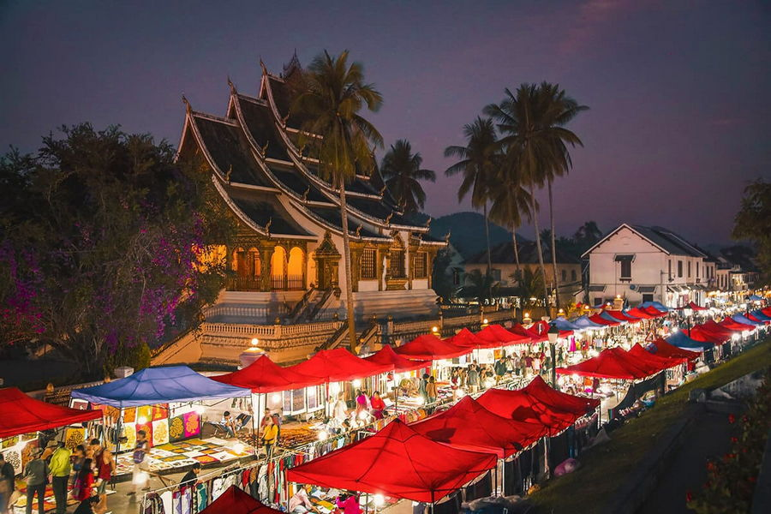

ค่ำ อิสระรับประทานอาหารค่ำตามอัธยาศัย ณ ตลาดมืดหลวงพระบาง
ที่พัก โรงแรมสายสัมพันธ์, Sunway Hotel หลวงพระบาง หรือระดับเทียบเท่า

วันที่สี่ ตักบาตรข้าวเหนียว – ตลาดเช้าหลวงพระบาง - น้ำตกตาดกวางสี – ท่าอากาศยานนานาชาติหลวงพระบาง ท่าอากาศยานนานาชาติดอนเมือง

เช้า บริการอาหารเช้า ณ ห้องอาหารของโรงแรม
เชิญท่านร่วมทำบุญ ใส่บาตรข้าวเหนียว พร้อมกับประชาชนชาวหลวงพระบางในทุกเช้า พระสงฆ์และสามเณรจากวัดต่างๆ จะออกบิณฑบาต เป็นแถวนับร้อยรูป ซึ่งเป็นภาพอันน่าประทับใจ และสื่อถึงความเลื่อมใสในพระพุทธศาสนาของชาวหลวงพระบาง จากนั้นนำท่านเดินชมตลาดเช้าของชาวหลวงพระบางซึ่งเป็นตลาดสด ท่านสามารถเลือกซื้ออาหารพื้นเมือง และของป่า ซึ่งเป็นแบบฉบับของชาวลาว *อัตราค่าบริการนี้ไม่รวมค่าของตักบาตร*

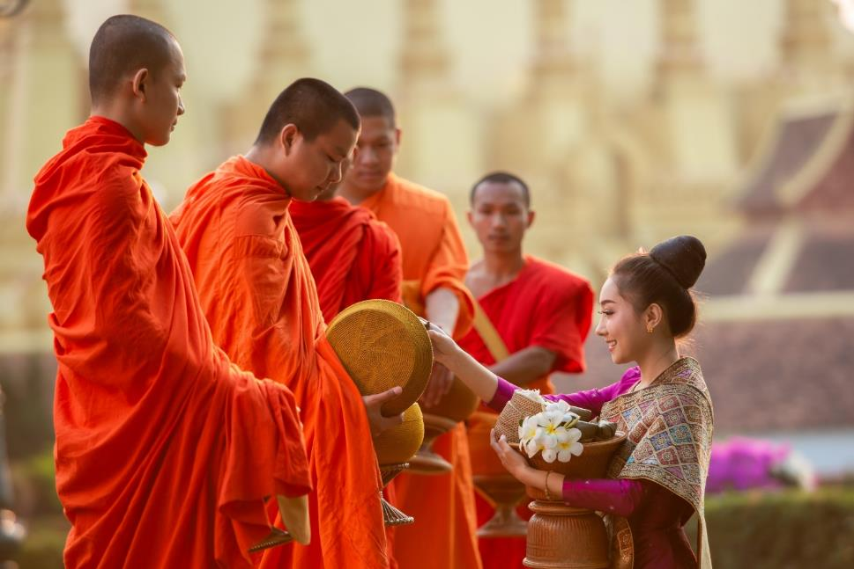

จากนั้นนำท่านไป ตลาดเช้าหลวงพระบาง อีกแหล่งท่องเที่ยวที่นิยมของบรรดานักท่องเที่ยวที่ชื่นชอบอาหารพื้นเมืองของหลวงพระบาง ต่างต้องพาตัวเองมาลิ้มลอง ซึ่งนอกจากอาหารพื้นเมืองที่มีให้เลือกแล้วยังมีวัตถุดิบที่แปลกออกไปให้ได้ได้เลือกสรรค์อีกด้วย ทำให้ตลาดเช้ากลายเป็นมนต์เสน่ห์แห่งวิถีชีวิตของชาวหลวงพระบางได้ดี
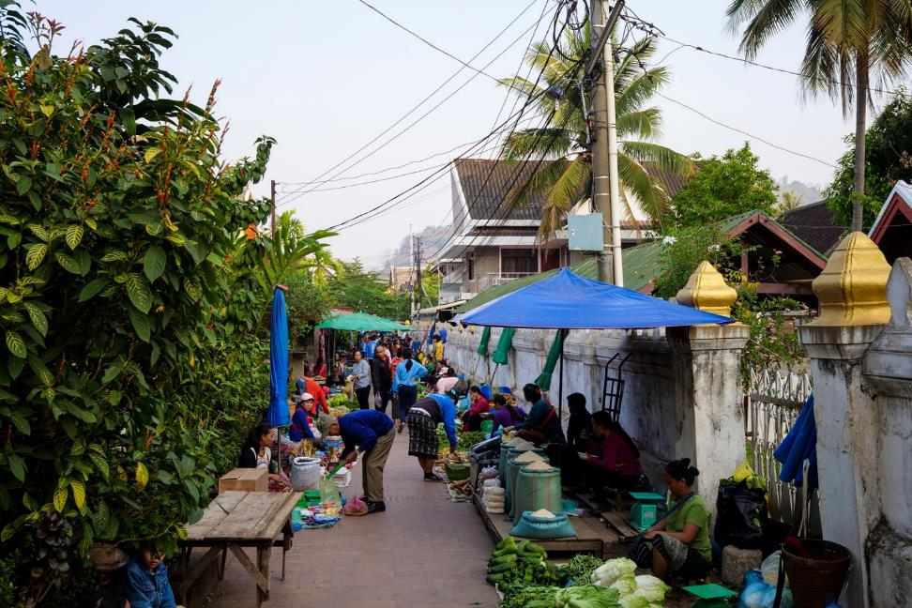

เที่ยง รับประทานอาหารกลางวัน ณ ภัตตาคาร

นำท่านชม น้ำตกตาดกวางสี ห่างจากเมืองหลวงพระบางประมาณ 30 กม.ผ่านหมู่บ้านชนบทริมสองข้างทาง ชมความงดงามของน้ำตก ซึ่งเป็นน้ำตกที่สูงราว 70-80 เมตร ถือเป็นน้ำตกที่สวยที่สุดในหลวงพระบาง โดยมีสายน้ำที่ลดหลั่นผ่านชั้นหินปูนลงสู่แอ่งน้ำที่สดใส มีทางเดินลัดเลาะขึ้นไปสู่ชั้นบนเพื่อชมความงามอีกมุมหนึ่งของน้ำตก อิสระให้ท่านดื่มด่ำกับธรรมชาติ เล่นน้ำ บันทึกภาพอันประทับใจ
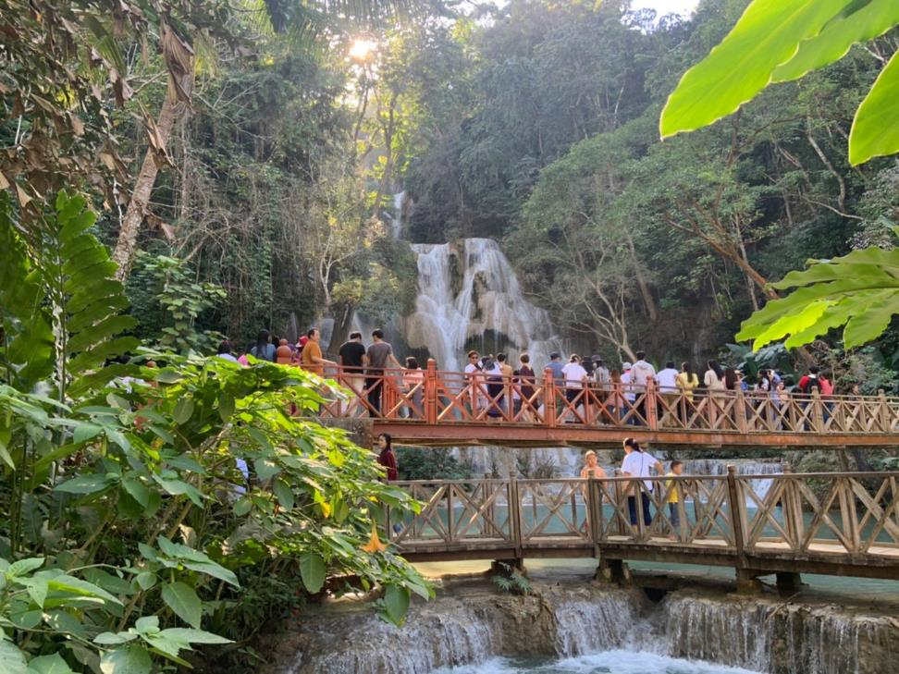

สมควรแก่เวลานัดหมาย พาทุกท่านเดินทางสู่ ท่าอากาศยานนานาชาติหลวงพระบาง
14.35 น. นำท่านเดินทางสู่ ประเทศไทย โดยสายการบินไทยแอร์เอเชีย เที่ยวบินที่ FD1031
16.05 น. เดินทางถึง ท่าอากาศยานนานาชาติดอนเมือง ประเทศไทย

+++++++++++++++++++++++++++++++++++

หมายเหตุ : เนื่องจากเป็นการจองทัวร์ล่วงหน้า ณ วันเดินทางจริง อาจจะมีเหตุการณ์ที่ทำให้ไฟล์ทบินล่าช้า หรือเปลี่ยนแปลงเวลาบิน หากท่านใดมีไฟล์ทบินภายในประเทศหรือต่างประเทศก่อนหรือหลังจากการเดินทาง โปรดสำรองเวลาในการจองตั๋วเครื่องบินไว้อย่างต่ำ 4-5 ชั่วโมง ทั้งนี้เพื่อประโยชน์ของตัวท่านเอง ทางบริษัทจะไม่รับผิดชอบค่าใช้จ่ายที่เกิดขึ้นในส่วนของตั๋วเครื่องบินที่ไม่เกี่ยวข้องกับโปรแกรมทัวร์

